Guía de Trabajo N°2 Idioma Extranjero Inglés 3ro medio
NOMBRE: FECHA:
Contenido: | Objetivo de Aprendizaje AE 02 Leer y demostrar comprensión de ideas principales e información relevante en textos descriptivos, informativos, narrativos y expositivos auténticos, simples y de variada extensión, como anécdotas, currículum vitae, cartas y correos electrónicos, relacionados con el mundo del trabajo.
INSTRUCCIONES
- Escribir tu nombre y fecha.
- Lee atentamente las instrucciones. Si lo haces puedes desarrollar una buena evaluación.
- Utiliza destacador, marcando lo que necesites para responder.
- Leer muy atento, si no te queda claro, lee otra vez y las veces que lo necesites.
- Responde utilizando lápiz pasta, negro o azul, no usar lápiz grafito.
- Escribe claro, así leeremos mejor tus respuestas.
- Con el 60% de la evaluación buena obtienes un 4.0, pero puedes tener una mejor nota.
- Ahora empieza a trabajar. ¡Éxito!

Email : mariajose.sepulcar@gmail.com Phone: +569 48749849

1. Vocabulary Preview
• Complete the sentences below with the words in the box.
1. My aunt can speak Chinese and English very well. She’s a ____translator___.
2. Every ______________, on Saturday and Sunday, I go swimming at the beach.
3. What job ______________ do you have? What jobs did you have before?
4. A: Can you speak English? B: ________ ______________, I’m speaking English now!
5. Ms. Smith is a doctor and makes lots of money. She has a big ______________.
6. What special ______________ do you have? What can you do?
7. He loves to drive fast. He wants to be a ____________ ___ ___________.
8. I have experience working at this, so my _____ two pages long.

2. Read the advertisements and answer TRUE / FALSE then correct the false with faithful information.
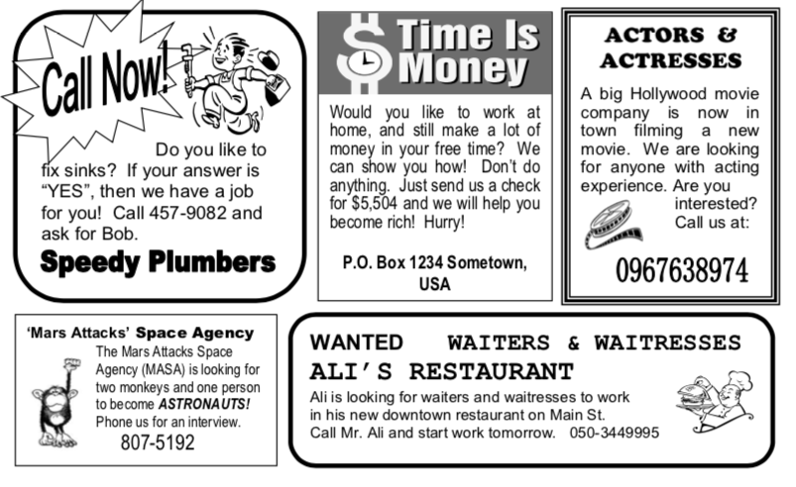

1. If you like to work at your home, you can call Speedy Plumbers. TRUE / FALSE
2. If you like to fix sinks, you can call Bob. TRUE / FALSE
3. You don’t need an interview if you want to become an astronaut. TRUE / FALSE
4. Ali has a new restaurant. TRUE / FALSE
5. You might have to work with animals at the Space Agency. TRUE / FALSE
6. The Hollywood movie company is looking for people with acting experience. TRUE / FALSE
7. You can start work next week at the restaurant. TRUE / FALSE
8. You must go to Sometown, U.S.A. if you want to become rich. TRUE / FALSE
9. Ali’s Restaurant is located on Main Street. TRUE / FALSE
10. You should call tomorrow if you want to work at Speedy Plumbers. TRUE / FALSE

